Persbericht
Embargo vrijdag 9 juni 2023 - 13u00

Renaat Debergh geeft na 35 jaar aan het hoofd van de Belgische zuivelfederatie fakkel door aan Lien Callewaert

Leuven, 9 juni 2023 – Na 35 jaar geeft Renaat Debergh, afgevaardigd bestuurder van de Belgische Confederatie van de Zuivelindustrie (BCZ), de fakkel door aan Lien Callewaert. “Renaat Debergh heeft de Belgische Zuivelindustrie op de kaart gezet en heeft onze federatie uitgebouwd tot een professionele speler in de zuivelketen met goede contacten met de voornaamste stakeholders. We zijn hem daar zeer erkentelijk voor” , zegt Catherine Pycke, voorzitter van BCZ.

Lien Callewaert, momenteel adjunct-directeur bij BCZ, zal vanaf 1 juli aan het roer staan. “Mijn gedrevenheid om als directeur van BCZ het verschil voor de zuivelindustrie, en bij uitbreiding de zuivelsector te maken is groot. De absolute topprioriteit is de verdere duurzame ontwikkeling van de sector te faciliteren. Ik ben ervan overtuigd dat er niet alleen uitdagingen, maar ook talloze opportuniteiten ons pad zullen kruisen. Door de ingeslagen weg van samenwerking en dialoog verder te intensiveren, zowel binnen de sector als met stakeholders, wil ik, samen met het BCZ-team, maximaal inzetten op het benutten van deze kansen.”, aldus Lien Callewaert.

Samenwerking rode draad in rijkgevulde loopbaan
R. Debergh stuurde de activiteiten van de zuivelfederatie bij van de klassieke belangenbehartiging naar het inspelen op maatschappelijke verwachtingen. Voedselveiligheid werd eind de jaren negentig een belangrijk thema samen met de kwaliteitsborging in de volledige zuivelketen. Daarnaast zette hij sterk in op samenwerking in de zuivelketen. In 2009 werkte BCZ samen met de landbouworganisaties een gedragscode uit die de relaties tussen de partijen in de keten formaliseerde en verbeterde. Onder zijn aansturing kwam er in 2014 een akkoord om een monitoringsysteem op te zetten waarmee duurzaamheidsinitiatieven in de volledige zuivelketen gestimuleerd werden. In 2019 speelde R. Debergh een belangrijke rol in de oprichting van de brancheorganisatie MilkBE , die naar buitenlands voorbeeld, de zuivelketen formeel organiseerde. Ook op internationaal vlak stond samenwerking voorop. R. Debergh was actief in de Europese zuivelfederatie EDA en de wereldzuivelbond IDF. In 2011 richtte hij samen met 6 andere landen het European MilkForum op, dat via gezamenlijke projecten communiceerde over de gezondheidseffecten van zuivelproducten en over de duurzaamheidsinitiatieven van de sector.
35 jaar lang was R. Debergh als woordvoerder ook het gezicht van de Belgische zuivelindustrie naar de buitenwereld. BCZ en bij uitbreiding de volledige zuivelsector zijn hem dan ook zeer dankbaar voor zijn actieve inzet en talloze verwezenlijkingen.

Lien Callewaert nieuwe directeur
L. Callewaert werkt al meer dan 10 jaar bij BCZ. Ze is bio-ingenieur in de scheikunde en levensmiddelentechnologie en behaalde in 2008 een doctoraat in de Bio-ingenieurswetenschappen. Na 3 jaar post-doctoraal onderzoek aan de KU Leuven, startte ze in 2012 bij BCZ als Food Law adviseur. Hierna groeide ze door tot senior regulatory affairs manager en 1,5 jaar geleden werd ze benoemd tot adjunct-directeur. Ze was onder meer actief binnen het domein voedingsreglementering en voedselveiligheid, waar ze instond voor het beheer van de autocontrolegidsen, het monitoringprogramma voor contaminanten en het correcte gebruik van zuivelbenamingen. Daarnaast lanceerde zij ook het BCZ-engagement rond het reduceren van toegevoegde suikers en zette ze in op stakeholdermanagement door in dialoog te gaan met verschillende wetenschappers. Door haar ruime ervaring binnen BCZ heeft ze heel wat expertise in de uiteenlopende werkdomeinen van de federatie, en is ze tevens vertrouwd met de sector en de verschillende stakeholders. “Lien heeft de afgelopen 10 jaar heel wat expertise opgebouwd binnen BCZ en beschikt over de vaardigheden en het netwerk om met de zuivelindustrie antwoorden te bieden op de uitdagingen in de komende jaren. Ik ben blij dat zij mijn taken kan overnemen“, besluit R. Debergh.

Foto Renaat Debergh & Lien Callewaert
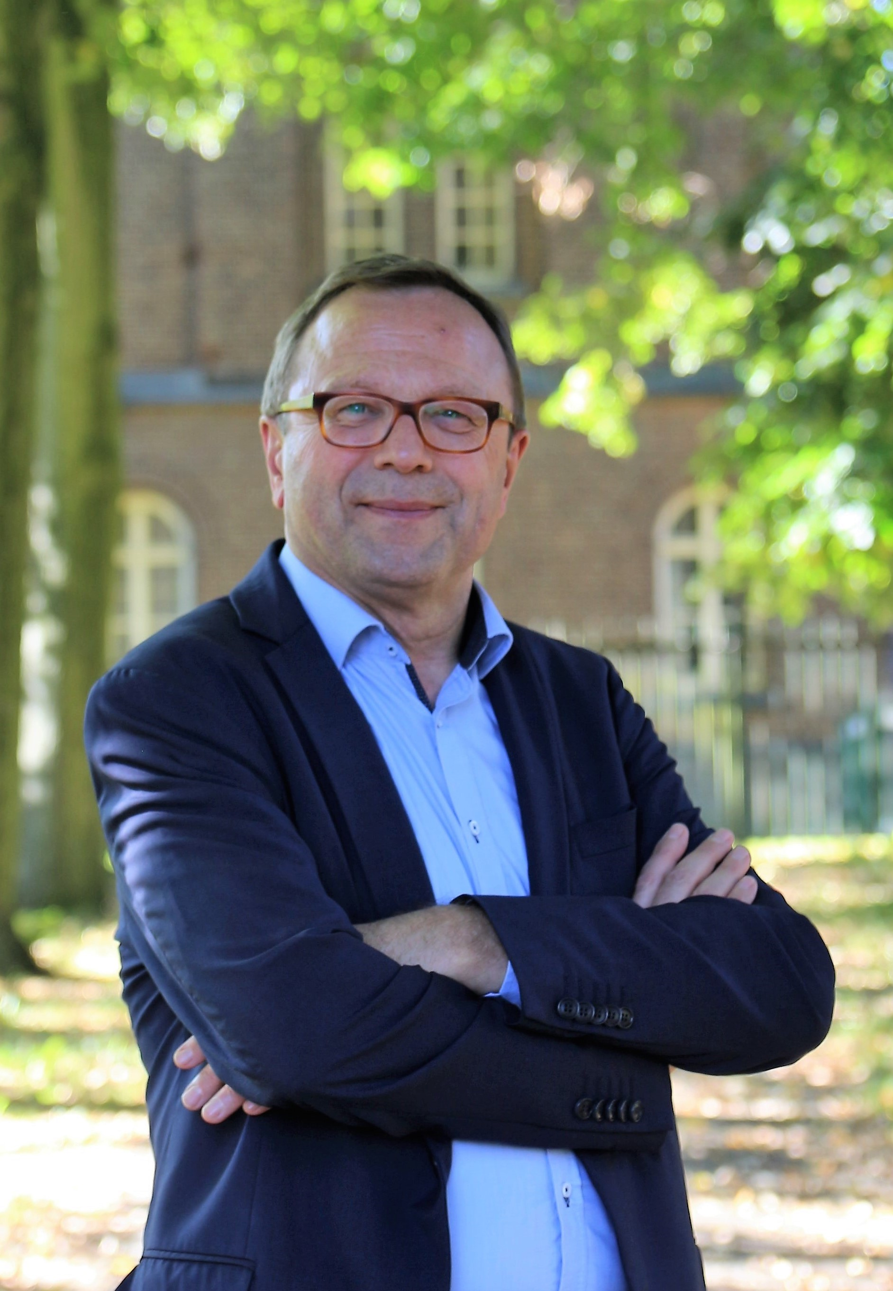

BCZ
De Belgische Confederatie van de Zuivelindustrie vertegenwoordigt de zuivelindustrie in België. BCZ is zeer representatief: de leden van BCZ zijn goed voor 99% van de melkophaling en voor ruim 95% van de omzet van de zuivelindustrie. BCZ neemt deel aan het maatschappelijk debat over onderwerpen waar melk en zuivelproducten aan de orde zijn. BCZ zet sterk in op een verdere verduurzaming van de zuivelsector.

(Einde persbericht)
* * *

Voor meer informatie of een interview, kunt u contact opnemen met Renaat Debergh, afgevaardigd bestuurder en woordvoerder, Mobiel: 0476/42.00.06

